动漫猜猜猜

- 概况：
《动漫猜猜猜》是一个竞猜类的游戏，目标是让动漫爱好者通过猜图片，猜文字，猜音乐，甚至猜视频达到乐趣。游戏的主线是分多个关卡，关卡将分级别，容易，中等，难。游戏中以金币作为奖励和消耗。其中关卡需要用金币打开。
二、 游戏界面：
1.主界面：
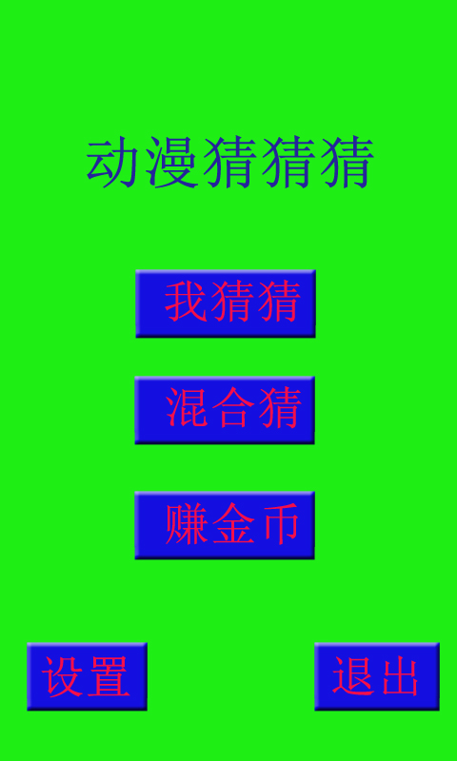
说明：界面上有5个按钮
①：我猜猜：转到关卡选择界面
②：混合猜：转到九宫格竞猜选择界面
③：赚金币：转到小游戏，以及任务查看区.
④：设置：游戏音乐，声效的设置
⑤：退出：退出游戏

2.我猜猜的关卡选择界面
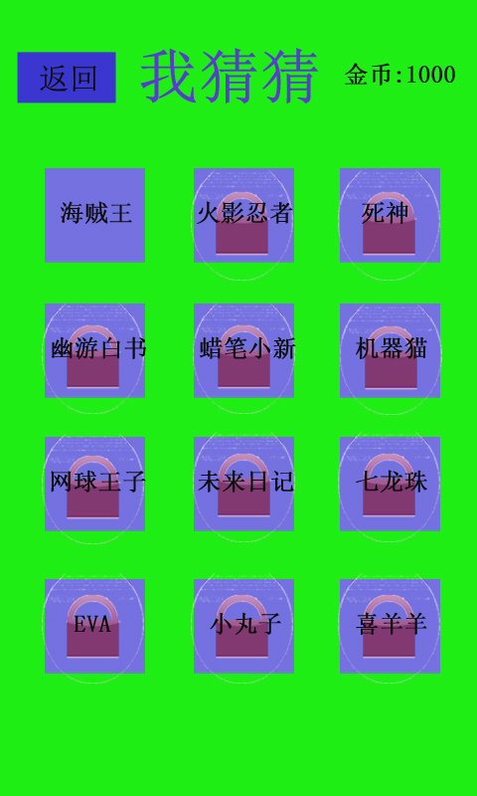
说明：
①：未带锁的选区可直接进入游戏界面
②：未带锁的选区将弹出弹出框

金币充足提示框：
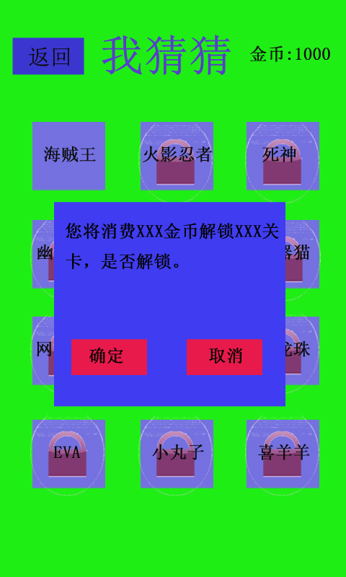

金币不足提示框：
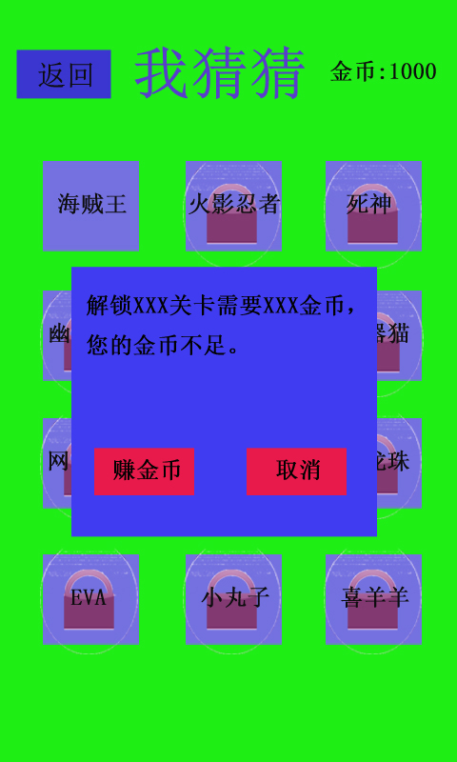
③：返回键：返回到主界面

3.游戏界面：
①文字提示的游戏界面：
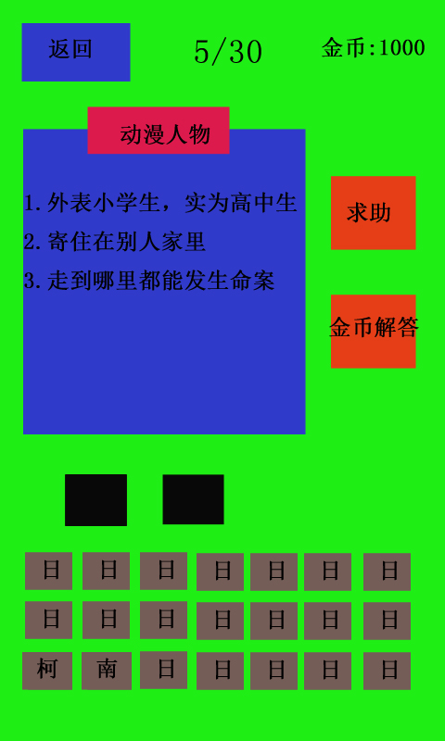

②：图片提示的游戏界面
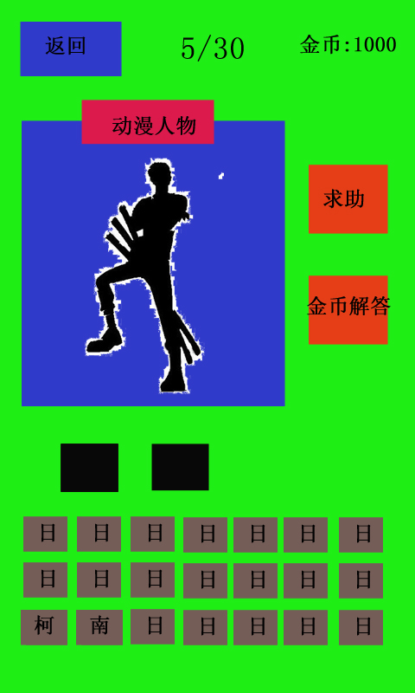

③：声音提示游戏界面
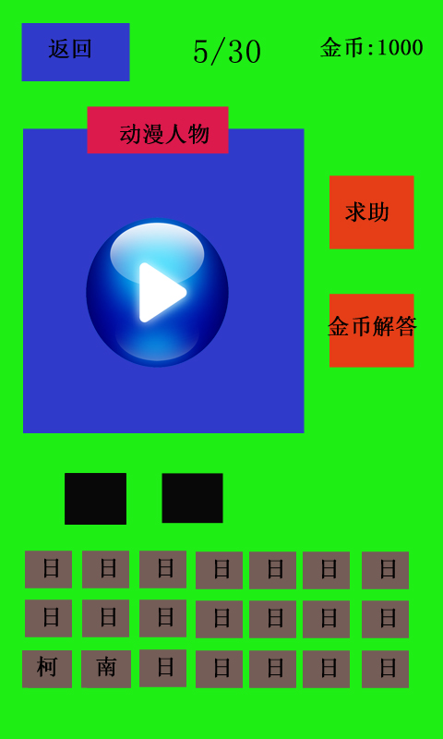

说明：
a：游戏通过点击文字选择区的文字拼凑成正确的答案。
b: 音频提示的游戏界面 通过点击音频图标来进行提示
c:当拼凑的文字正确，将弹出提示框
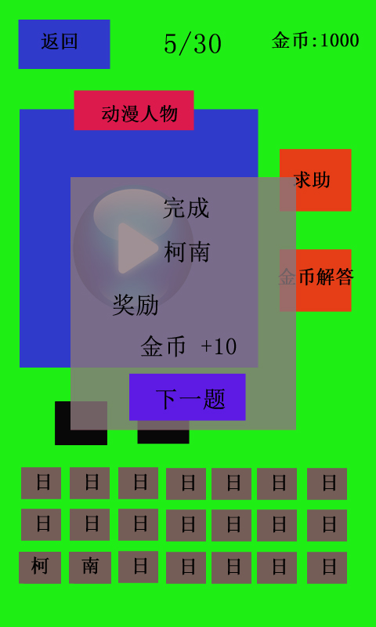

d:通关正确提示框
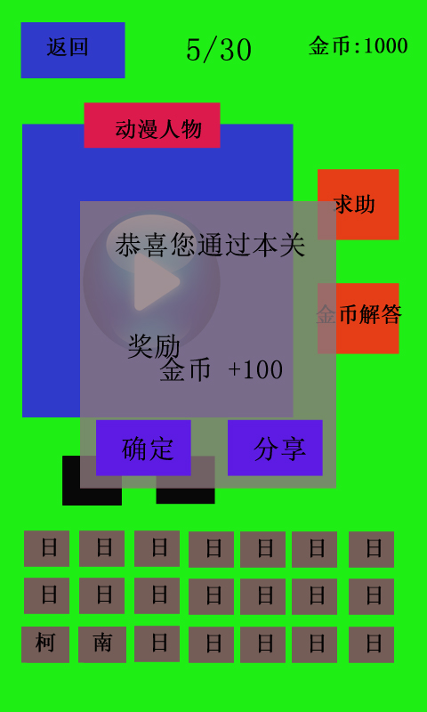

4.混合猜选择界面
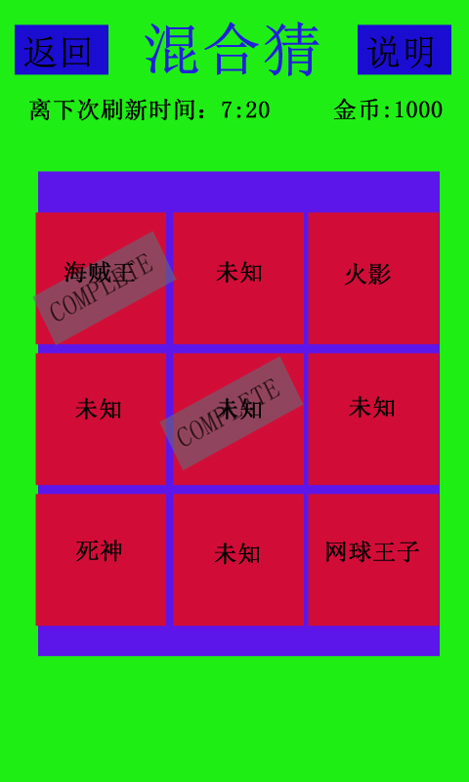
说明：
①：混合猜界面点击将跳到游戏界面块
②：当猜对后，将标记为complete
③：当刷新时间到了后将刷新九宫格，去掉完成标记，并且刷新新内容
④：返回按钮返回主界面
⑤：说明按钮跳到说明界面（未给出）

5.赚金币界面
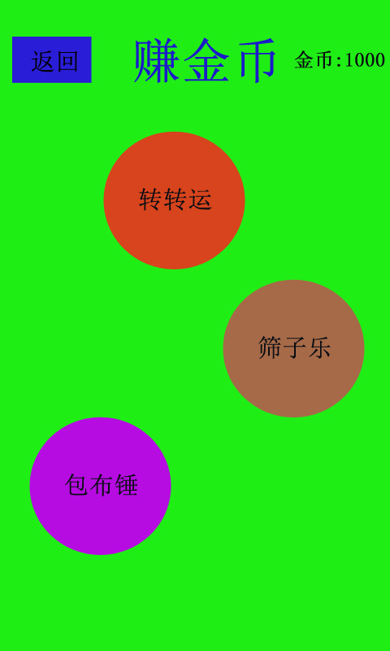
说明：
①：赚金币包含多个小游戏
②：转转运：即为抽奖机，用于抽奖，赚金币
③：筛子乐：扔筛子比大小
④：包布锤：即为剪刀石头布
⑤：未加上金币购买入口（这个需要未来添加，如何才能让用户
体验好）

6.另外还有几个想法：大家看是否需要增加
①：任务系统（增加任务系统，将增加游戏趣味性）
②：收集系统（将有多个动漫人物头像，收集规则还未定）
③：计时游戏（有的关卡，在猜的时候，增加时间记时，是否有必要）

